北新國中 雲端差勤系統簡要操作步驟 (110/05/01正式上線)
(一) 進入差勤系統網址：請用Google Chrome瀏覽器開啟 https://taichung.cloudhr.tw/YSeHRMS_SCHOOL_TAICHUNG/login.aspx
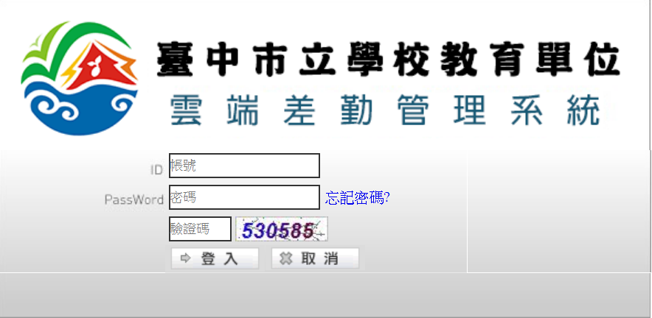
登入帳號：OpenID帳號 (即臺中市政府教育局網站公務帳號)
預設密碼：Aa123456

(二) 變更個人密碼
1.先點選右上角【差勤系統】頁籤
2.進入【人事基本設定】-【變更個人密碼】
(密碼須包含大寫字母、小寫字母、數字、特殊符號[~、!、@、#、$] 四種字元中的三種，且長度需8碼(含)以上)
1
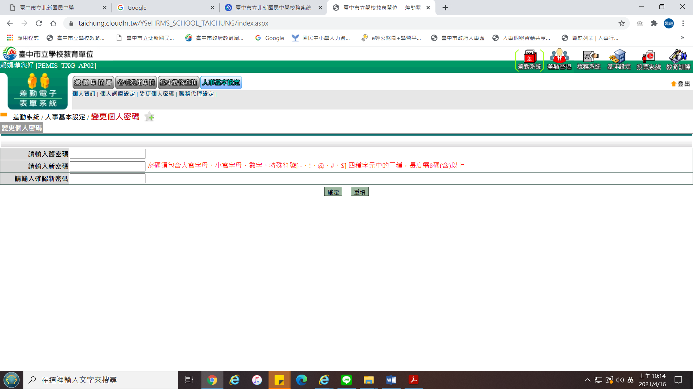
4
5
3
2

(三) 檢查個人資訊
檢視個人資料是否正確，記得填寫電子郵件，以便日後忘記密碼時可寄至信箱。
1.【差勤系統】-【人事基本設定】-【個人資訊】
2.檢查電子郵件及其他個人資料是否正確
1
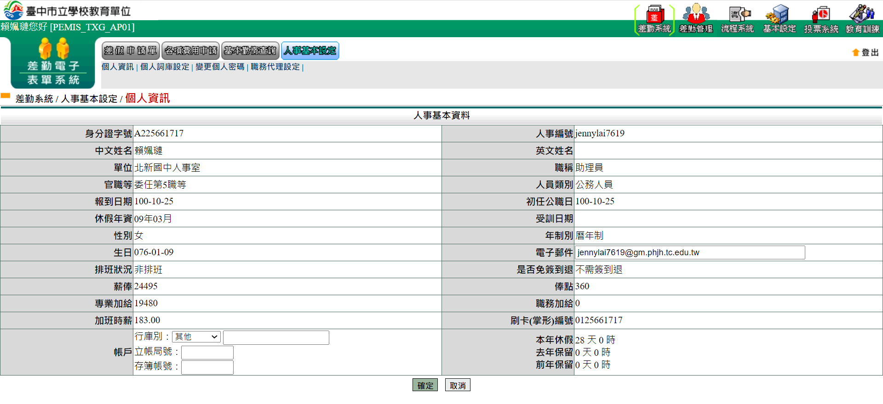
4
3
2

(三)設定職務代理人
1.【差勤系統】-【人事基本設定】-【職務代理設定】
2.新增職代
3.點放大鏡-點選下拉式選單選取常用代理人(最少5人)後-點選確認
5.日後隨時可以再做職務代理人修改調整

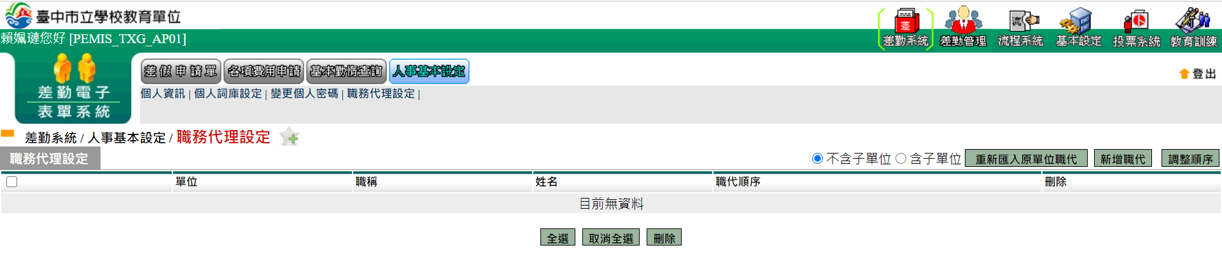
3
2

1

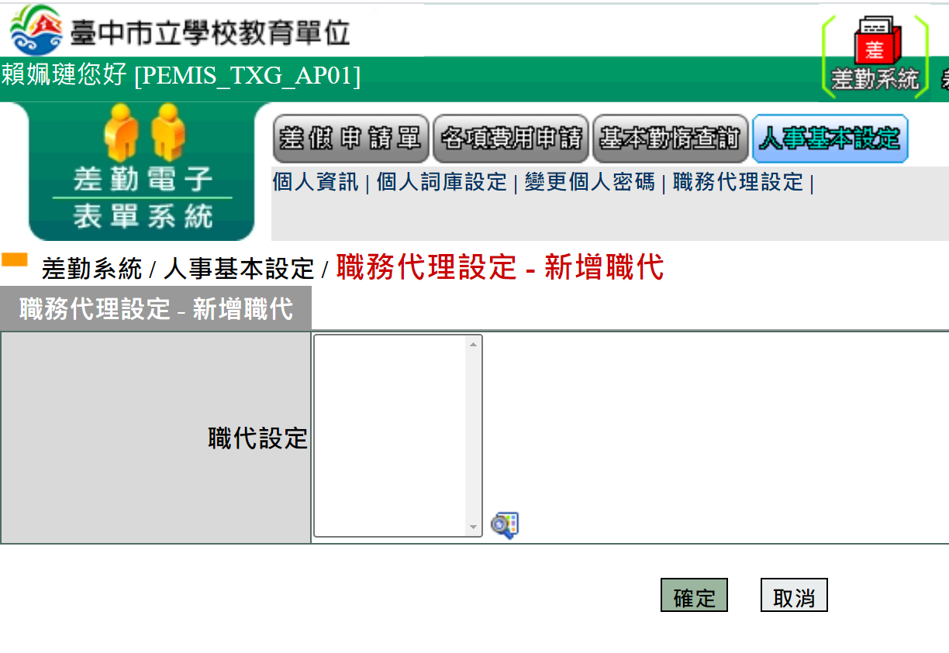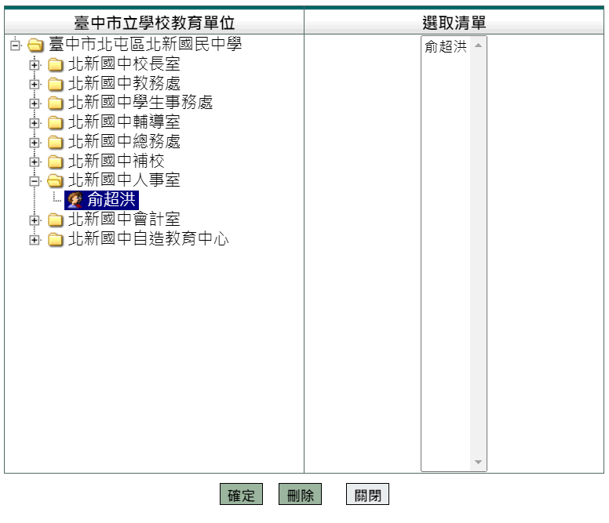
5

6

4

(四) 送請假單
1.【差勤系統】-【差假申請單】-【請假單】
2.選擇請假類別、起訖時間後，記得點選計算天數，並輸入請假事由(可建立個
人詞庫)。
3.選擇有無課務，有相關附件則上傳檔案或點選證件後送(公假、3天以上病假、
家庭照顧假、喪假、娩假都需要附件喔；公假如有先公文會知人事室則免附)。
4. 點選職務代理人後，送出申請；送出申請後請告知職務代理人，請對方點選
同意代理假單。
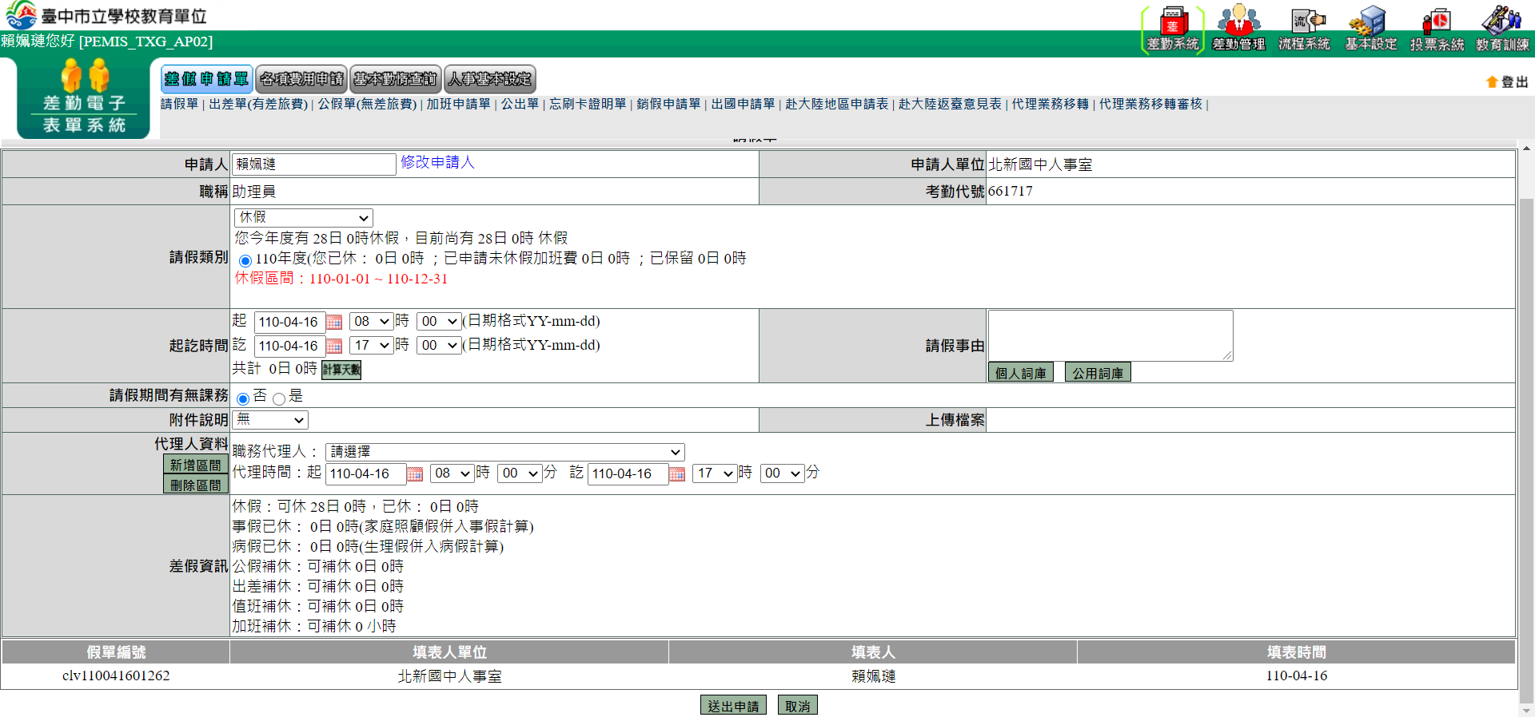

備註：
(1)導護及防疫(量體溫)補休請選-「值班補休」
(2)一般公務活動及個別加班補休請選-「加班補休」
(3)行政人員延長服務時數於寒暑假下午補休請選-「延長服務減少到班」
(4)以上補休需選點選加班時數，如下圖。
點選加班紀錄後會另外跳出視窗供點選，如無跳出視窗，可能因為彈跳視窗被封鎖，請解除
封鎖 (詳如另外參考檔案)。
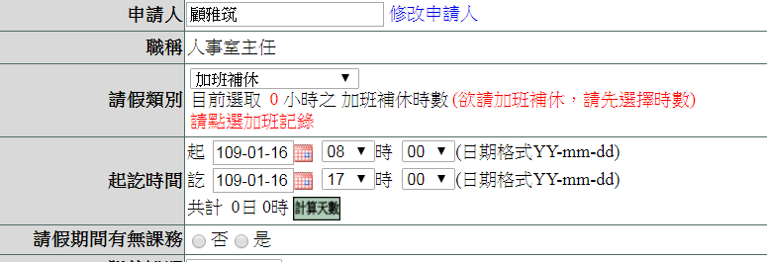
1
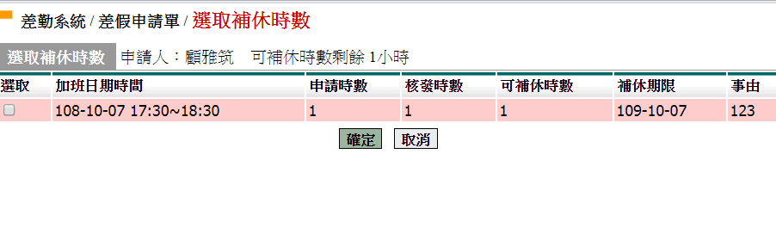
2
3
(五) 代理簽核
1.進入首頁後，中間代理簽核點選後即可看到請假單，若無疑問按同意完成代理。
2.在首頁左邊並可看到相關代理訊息。
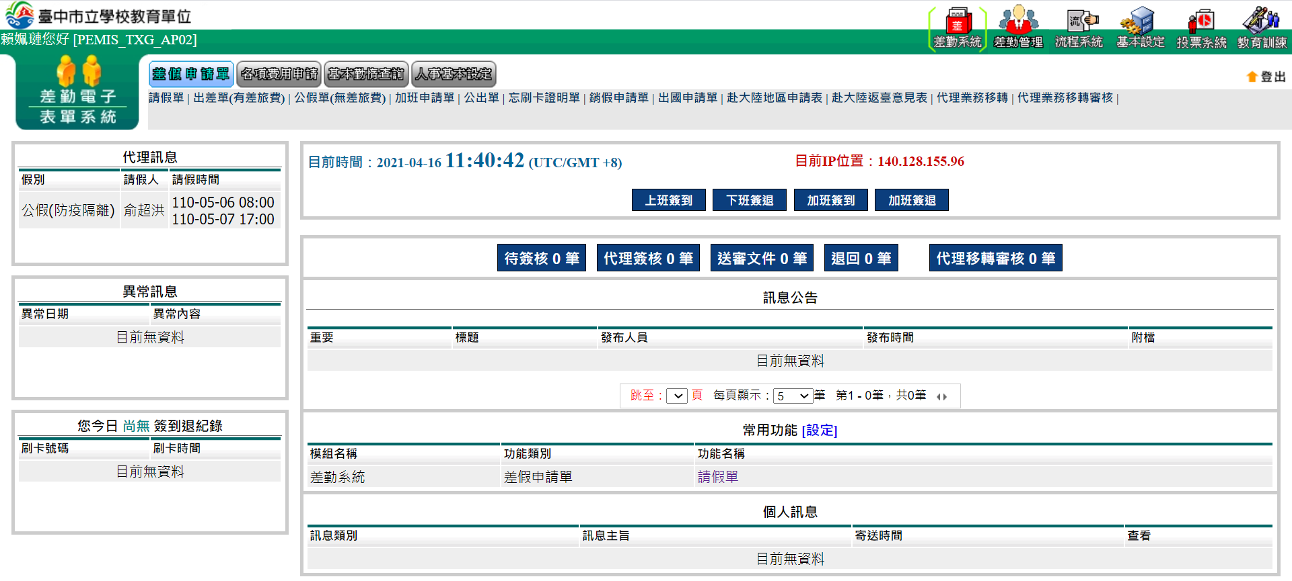

◎ 雲端差勤系統請假原則 ：
1.同一天同一時間點不能有兩張假單。
2.當我要請假的那天，如果我已經是其他同仁假單上的職務代理人，我就不能請
假；若要請假的話，則要做代理業務移轉。
3.當我要請假的那天，我所設定的職務代理人已先行請假，就不能再點選該同仁當
職務代理人。
4.請假不足一小時，系統會自動進位一小時。
5.假單送出後，仍要去注意流程，如代理人是否批核、是否被退回，以免超過時效。
6.教師同仁如要請最近3個工作天內的假而有課務排代情形時，請務必先告知教學
組，以免假單流程延誤，導致教學組來不及處理排代課事宜。

◎ 職務代理人原則：
1.一張假單最多的職代為5人。
2.同一時間不能有2個職代。
3.當申請假日公假或出差的話可免職代，在職代那個欄位可不用填。
4.代理人同日多筆代理是無上限的。
5.職務代理人可以代請假(【請假單】-修改申請人)。

◎ 取消假單/銷假申請原則：
1.已送出申請、於送審流程中的假單若有錯誤，隨時可以取消 (【送審文件匣】-
檢視該筆假單-取消假單)，並於取消後重新申請新的假單。
2.「銷假申請單」原則上是假單流程跑完後使用的功能；即當任何差假單流程跑完
(簽核完成) 而需要取消時，則透過此功能進行銷假。
3.銷假流程只差沒有跑職代的流程而已。
4.出差補休、加班補休、出國申請單都需整張單去銷假。
5.以下之假別都是用小時去銷假：休假、婚假、喪假、慰勞假

◎不可銷假的差勤單：
1.若出差單已請出差費用或者出差補休，則不能銷出差單。
2.若加班單已請加班費用或者加班補休，則不能銷加班單。

